Отчет
О проведении декады профилактических мероприятий приуроченных
к Всемирному дню борьбы со СПИДом(1 декабря) в МБОО СОШ № 29
Наименование образовательной  организации | Общее количество обучающих | Приняли участие в открытом уроке | Гости, принявшие участие в проведении открытого урока  (ФИО .должность) | Примечание
МБОО СОШ № 29 | 1503 | 9-11 классы -120 учащихся | Темирханова С.С.-доктор  Батырова А.Р.-ЗВР  Даудова Х.А.- психолог  Классные руководители  предметники | 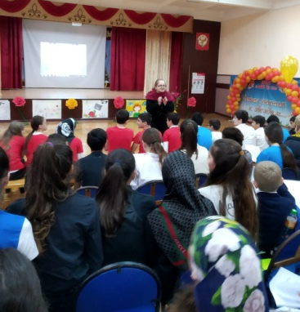
 |  | 8классы -100,подготовили и провели мероприятие приуроченное  к Всемирному дню борьбы со СПИДом | Батырова А.Р.-Зам.дир.ВР  Встреча представителем из наркоконтроля Сейфудиновой Надеждой Викторовной. | 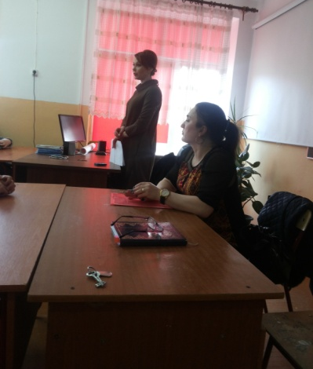
 |  |  | Встреча с врачом гигиенического воспитания Халиловой Камилат  Долгатовной | 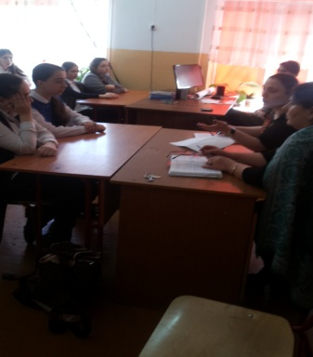

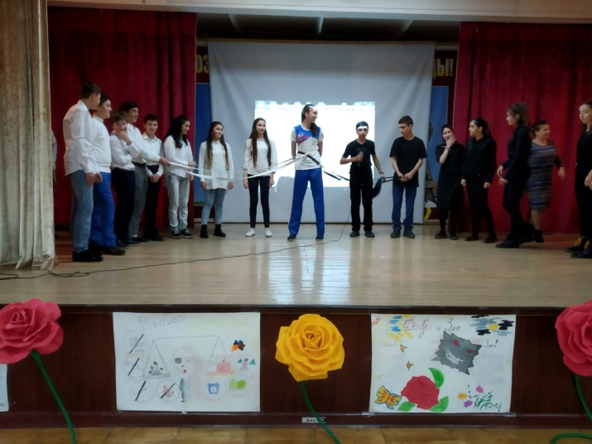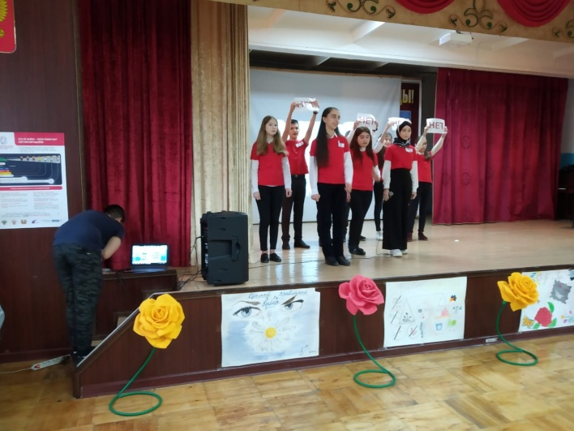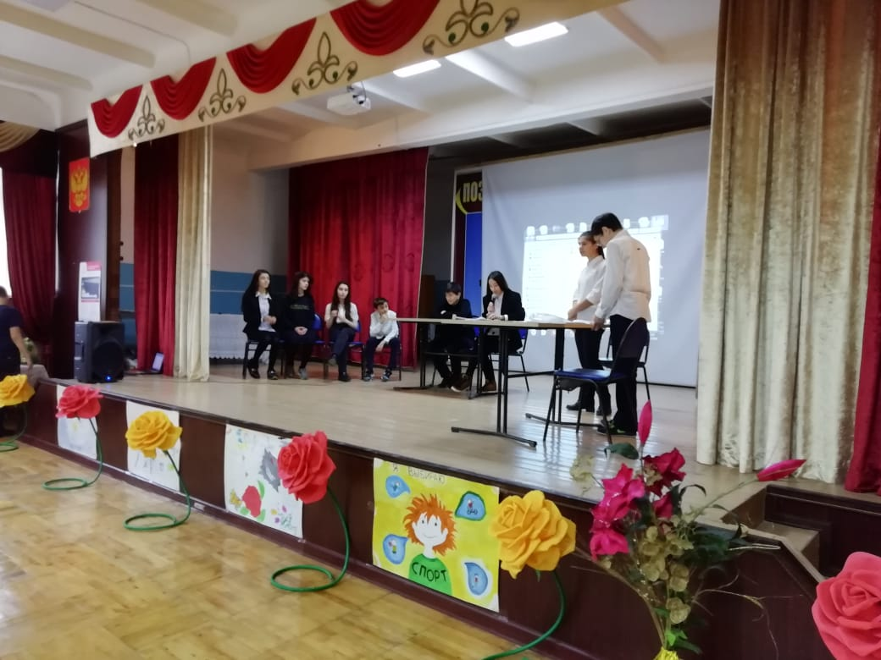

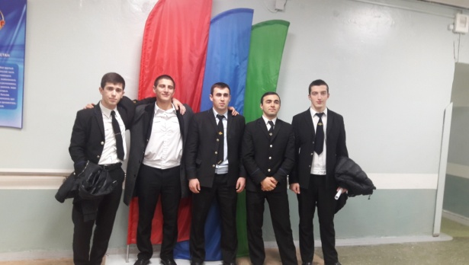
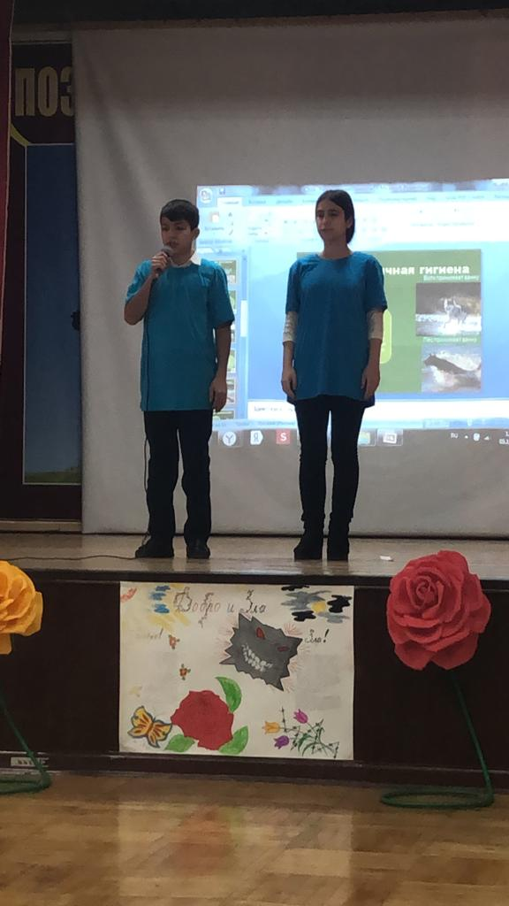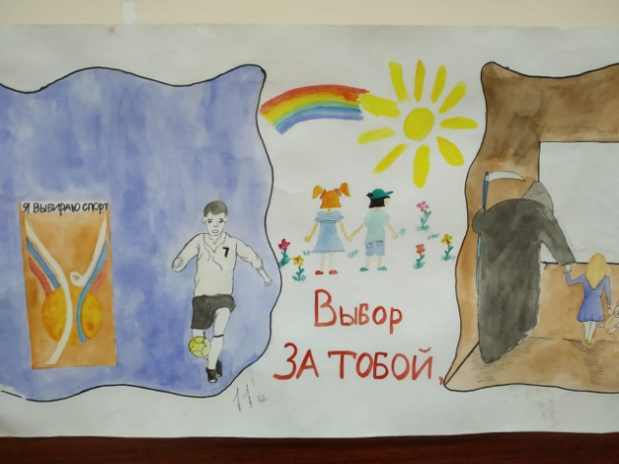

Пояснительная записка о проведении мероприятий приуроченных
к Всемирному дню борьбы со СПИДом в МБОО СОШ № 29
Всемирный день борьбы со СПИДом – международный день ООН, отмечается 1 декабря. Впервые провозглашен ВОЗ в 1988 году, с 1996 года проводится ЮНЭЙДС. День учрежден с целью повышения осведомленности об эпидемии СПИДА, вызванной распространением ВИЧ- инфекции, а также как день памяти жертв этого заболевания. В МБОУ «СОШ 29» тоже не может остаться в стороне и естественно приняла активное участие в пропаганде здорового образа жизни, с этой целью был составлен план работы на 1-8 декабря . Активную помогает в работе по ЗОЖ наш доктор-педиатр школы Темирханова С.С. Она провела беседы доктор в 9-11 классов, после беседы ученики 8 классов провели мероприятие «Мы за здоровый образ жизни».Они показали как много интересных дел в жизни, не стоит тратить свое время на наркотики которые в основном сопутствуют распространению СПИДа и ВИЧ- инфекций. Это доказывает статистика, которая показывает о росте наркомании в Республике. Детская наркомании это , прежде всего трагедия семьи, трагедия ребенка и всего общества. Доктор Темирханова С.С. сказала: с момента заражения человека ВИЧ-инфекцией до развития у него СПИДа может пройти 8-12 лет. Также рассказала возможные пути заражения ..Дети задавали вопросы и слушали доктора очень внимательно.

План проведения мероприятий приуроченных
к Всемирному дню борьбы со СПИДом в МБОО СОШ № 29

Класс ,количество детей | Мероприятие | Гость
8-е классы-100уч | Мы за здоровый образ жизни | Встреча представителем из наркоконтроля Сейфудиновой Надеждой Викторовной.  Встреча с врачом гигиенического воспитания Халиловой Камилат  Долгатовной
9в,9г,10а,10.1,11.1,11.2.-120 учеников | Беседы врача –педиатра «Береги здоровье с молоду» | Темирханова С.С.-доктор
Все классы | Классные часы по ЗОЖ по расписанию | Классные руководители.родители
7-ые классы | Встреча с студентами правовой академии

Все классные часы по расписанию с 1 по 8 декабря посвятить ЗОЖ и приурочить к Всемирному дню борьбы со СПИДом в МБОО СОШ № 29 (Показ фильма Жестокая правда)
Батырова А.Р – Зам.директора по ВР МБОО СОШ № 29

